 | IGLU Software  (06-20) 537-33-21  iglu@t-online.hu  www.IGLU.hu

Rendelői program

Terhességi ultrahang vizsgálati modul
2007-11-02 - v 1.0.4

Kezelési útmutató

Tartalomjegyzék

1 Az ultrahang modul illeszkedése a rendelői programba 3
2 Petezsák vizsgálatok 6
2.1 Petezsák vizsgálat adatai 7
2.1.1 Haematoma adatok 9
2.1.2 Mola suspect adatok 9
3 Embrióvizsgálat 10
3.1 Embrióvizsgálat adatai 10
4 Magzati vizsgálatok 12
4.1 A magzatok adatai 12

Ábrajegyzék

1. Ábra - Rendelői program megjelenésenkénti adatai 3
2. Ábra - Ultrahang lelet a megjelenés képernyőn 4
3. Ábra - Ultrahang lelet nagyítva 4
4. Ábra - Ultrahang lelet nyomtatása 5
5. Ábra - Petezsák vizsgálatok 6
6. Ábra - Petezsák vizsgálatok - terhességi hét becslés 7
7. Ábra – Haematoma, Inkomplett mola 8
8. Ábra - Embrió vizsgálat 10
9. Ábra - Embrióvizsgálati lelet nyomtatási képe 11
10. Ábra - Magzati vizsgálatok 12
11. Ábra - Magzati vizsgálat, terhességi hét becslés 14
12. Ábra - Magzat vizsgálati lelet szövege 15

Az ultrahang modul illeszkedése a rendelői programba

A modul használata a programban opcionális, a program paraméterei között kapcsolható be (Technikai műveletek / Program paraméterek / Megjelenések)

A terhességi ultrahangos vizsgálati képernyőket a lelet szövegmező fölötti „UH” nyomógombbal kérhetjük. A nyomógombra kattintva egy helyi menü jelenik meg, amelyből kiválasztható a vizsgálat típusa. Ultrahang vizsgálat csak rögzített megjelenéshez csatolható.
Egy megjelenéshez háromféle UH vizsgálat is kapcsolható:

- petezsák vizsgálat
- embrió vizsgálat
- magzat vizsgálat

Egy megjelenéshez akár többféle vizsgálat is kapcsolható, de a program alapértelmezettnek az egyfélét tekinti.
Ha például rögzítettünk egy petezsák vizsgálatot, akkor a megjelenő menüben csak a petezsák vizsgálat pont lesz elérhető. Ha ilyenkor embrió vizsgálatot is szeretnénk rögzíteni, akkor kérnünk kell a megjelenési adatok módosítását, azt követően az ’UH’ nyomógomb mindhárom vizsgálati pontja elérhető lesz. A megjelenés módosítását ilyenkor menthetjük is, vagy el is vethetjük, az újabb UH vizsgálat rögzítése a korábban rögzített megjelenés adatokra nincs hatással.

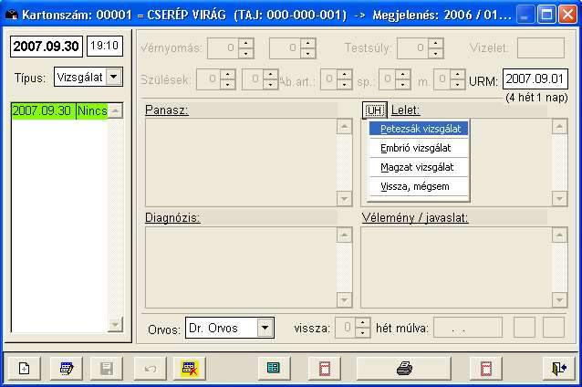
1. Ábra - Rendelői program megjelenésenkénti adatai

A vizsgálat rögzítése után a lelet szövege automatikusan kiegészül egy generált szöveggel, ami a lelet szövegmező alatt jelenik meg.

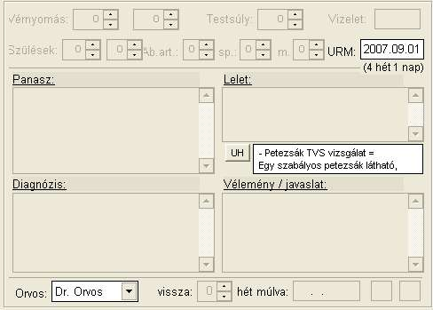
2. Ábra - Ultrahang lelet a megjelenés képernyőn

A generált szöveget egy ablakban is nagyítva megnézhetjük, UH lelet megléte esetén a nyomógomb menüje kiegészül a szövegnagyítással.

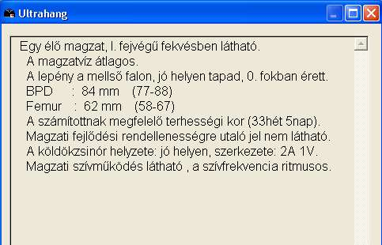
3. Ábra - Ultrahang lelet nagyítva

Az UH vizsgálat generált szövege nyomtatáskor a lelet szövegmező mögé kerül.

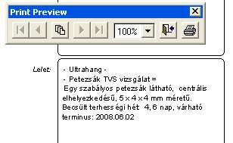

4. Ábra - Ultrahang lelet nyomtatása

Petezsák vizsgálatok

Amennyiben a megjelenéshez még nem tartozik petezsák vizsgálat, úgy azonnal az új vizsgálat adatait rögzíthetjük.

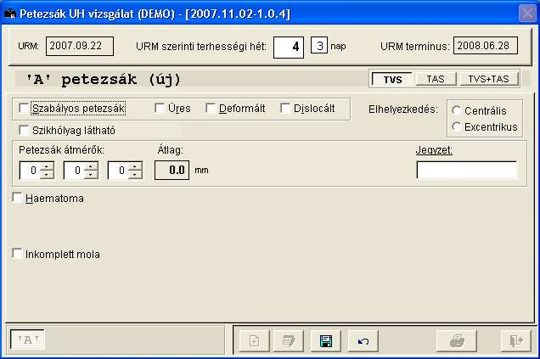
5. Ábra - Petezsák vizsgálatok

A képernyőn az adatok kitöltése optimalizálva van, azaz, ha bejelöljük a ’Szabályos’ petezsák kapcsolót, azután már ’haetoma’ ill. ’inkomplet mola’ adatok már nem adhatóak meg. Szabályos peteszák esetén az elhelyezkedést és a petezsák átmérőket rögzíthetjük. A megadott átmérők alapján (elég csak egy átmérőt megadni) a program a terhességi hét meghatározására egy becslést végez.
A becslés az átmérők átlaga alapján történik (csak 1.4 és 55.4 mm között!) egy tapasztalati képlet felhasználásával. A becslés értéke egy kapcsoló segítségével petezsákonként elhagyható a leletről.

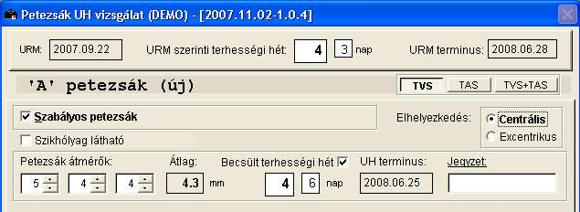
6. Ábra - Petezsák vizsgálatok - terhességi hét becslés

A jegyzet mezőbe tetszőleges hosszúságú szöveg írható. Hosszabb szöveg esetén a „Jegyzet” feliratra kattintva egy külön ablakban szerkeszthető a szöveg, és a funkcióbillentyűkkel sablonszövegek is használhatóak. A sablonszövegek kitöltése a program „Alapadatok / Terhességi ultrahang / Sablonszövegek” pontjával érhető el.

Egy megjelenéshez 5 petezsák adatát tudjuk rögzíteni. Több petezsák esetén a képernyő bal alsó részén megjelenő „A”, „B”, „C”, „D”, vagy „E” jelű nyomógombokkal válthatunk. Több petezsák esetén törölni mindig csak az utolsónak az adatát lehet.

Petezsák vizsgálat adatai
 | Petezsák azonosítója | A, B, C, D, E
 | Petezsák típusa | - Normális petezsák  - Pathologias petezsák (üres, deformált, stb.)
 | Petezsák átmérő (antero-posterior átmérő) X | Numerikus adat, hossz: 00, mm
 | Petezsák átmérő (transzverzális átmérő) Y | Numerikus adat, hossz: 00, mm
 | Petezsák átmérő Z | Numerikus adat, hossz: 00, mm
 | Petezsák átmérő ÁTLAG | Számított
 | Normális petezsák esetén -  UH kor | Számított
 | Normális petezsák esetén -  Petezsák elhelyezkedés | - excentrális  - centrális
 | Szikhólyag látható | Igen / nem
 | Megjegyzés | Kötetlen hosszúságú szöveg
 | Pathologias petezsák esetén -  Üres petezsák -  Cystikus pete (blighted ovum)  (ha a betöltött terhességi hetek száma több mint 7 hét és embrió nincs) | Igen / Nem  Együtt kiválasztható a többi pathologias petezsák választási lehetőséggel.
 | Pathologias petezsák esetén -  Deformált petezsák | Igen / Nem  Együtt kiválasztható a többi pathologias petezsák választási lehetőséggel.
 | Pathologias petezsák esetén -  Dislocált petezsák | Igen / Nem  Együtt kiválasztható a többi pathologias petezsák választási lehetőséggel.
 | Pathologias petezsák esetén -  Subchorialis haematoma | Igen / Nem  Együtt kiválasztható a többi pathologias petezsák választási lehetőséggel.
 | Pathologiás petezsák esetén -  Inkomplett mola | Igen / Nem  Együtt kiválasztható a többi pathologiás petezsák választási lehetőséggel.

A haematoma és az inkomplett mola adatok csak pathológiás petezsák esetén adhatóak meg a kapcsoló bejelölését követően.

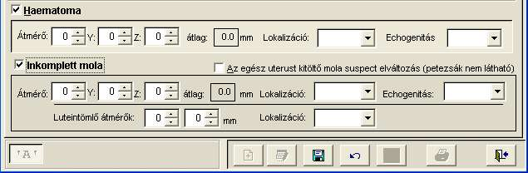
7. Ábra – Haematoma, Inkomplett mola

Haematoma adatok

 | Haematoma mérete (antero-posterior átmérő) X | Numerikus adat, mm
 | Haematoma mérete (transzverzális átmérő) Y | Numerikus adat, mm
 | Haematoma mérete Z | Numerikus adat, mm
 | Haematoma lokalizációja | - Elülső falon  - Hátsó falon  - Fundusban  - Supracervicalisan
 | Haematoma echogenitása | - Hyper  - Hypo  - Iso  - Anechogen

Mola suspect adatok

 | Mola suspect mérete (antero-posterior átmérő) X | Numerikus adat, mm
 | Mola suspect mérete (transzverzális átmérő) Y | Numerikus adat, mm
 | Mola suspect mérete Z | Numerikus adat, mm
 | Mola suspect lokalizációja | - Elülső falon  - Hátsó falon  - Fundusban  - Supracervicalisan
 | Mola suspect echogenitása | - Hyper  - Hypo  - Iso  - Anechogen
 | Luteintömlők legnagyobb átmérője | Numerikus adat, mértékegység: mm
 | Luteintömlők lokalizációja | - Jobb lodali ováriumban  - Bal oldali ováriumban  - Mindkét oldali ováriumban

Embrióvizsgálat

Az embrióvizsgálat rögzítésének menete megegyezik a petezsák vizsgálatnál leírtakkal. Öt embrió adatai rögzíthetőek, a CRL értékéből tapasztalati képlet alapján számításra kerül a becsült terhességi hét.

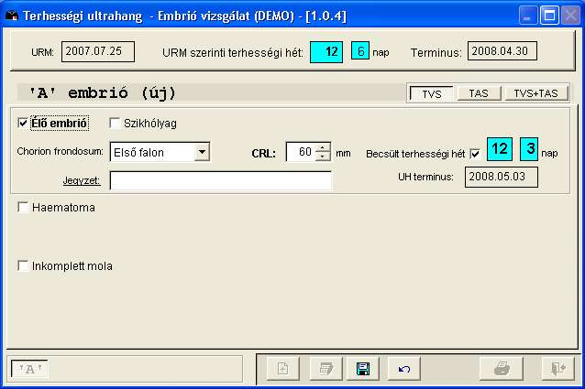
8. Ábra - Embrió vizsgálat

Embrióvizsgálat adatai

 | Embrió azonosítója | A, B, C, D, E
 | Embrió jellemzése | - Normális  - Pathologias (élettelen, alaktalan, stb)
 | Normális embrió esetén -  UH kor | algoritmussal meghatározott érték.  Csak normális embrió esetén.
 | Pathologias embrió esetén -  Élettelen embrió | Igen / Nem  Együtt kiválasztható a többi pathologias embrió választási lehetőséggel.
 | Pathologias embrió esetén -  Alaktalan embrió | Igen / Nem  Együtt kiválasztható a többi pathologias embrió választási lehetőséggel.
 | Pathologias embrió esetén -  Subchoriális haematoma | Igen / Nem  Együtt kiválasztható a többi pathologias embrió választási lehetőséggel.
 | Pathologias embrió esetén -  Inkomplett Mola | Igen / Nem  Együtt kiválasztható a többi pathologias embrió választási lehetőséggel.
 | CRL (Crown rump lenght)  (fejtető - farok távolság) | numerikus adat, mm
 | Szikhólyag | Igen / Nem
 | Szikhólyag legnagyobb átmérője | numerikus adat, mm
 | Jegyzet | Kötetlen szöveg

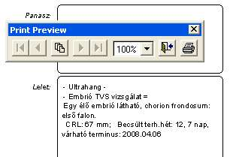

9. Ábra - Embrióvizsgálati lelet nyomtatási képe

Magzati vizsgálatok

A képernyőn alapkezelése megegyezik a petezsák, illetve az embrió vizsgálatnál leírtakkal. Itt is egy vizsgálati protokollnak megfelelő adatokat kell kitöltenünk, mért értékek alapján pedig terhességi kor becslést végezhetünk.

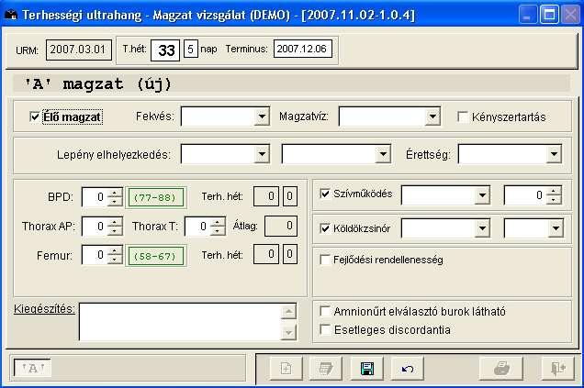
10. Ábra - Magzati vizsgálatok

A magzatok adatai

 | UM | dátum
 | Terminus várható ideje UM alapján | UM + 280 nap
 | Terminus várható ideje UH alapján | dátum
 | Terhességi hét | Terminusból visszaszámolva, UM=terminus-280 nap
 | Magzat azonosítója | - A, B, C, D, E
 | Magzati fekvés | - I. Fejvégű  - I. Medence végű  - I. Haránt  - I. Ferde  - II. Fejvégű  - II. Medence végű  - II. Haránt  - II. Ferde
 | Magzatvíz mennyisége | - átlagos  - több  - kevesebb  - lényegesen több  - lényegesen kevesebb
 | Lepény vastagsága | - numerikus, hossz: 00, mm
 | Lepény elhelyezkedés I. | - mellső falon  - hátsó falon  - fundusban  - jobb oldalon  - bal oldalon
 | Lepény elhelyezkedés II. | - jó helyen  - mélyen  - eléri a méhszájat  - fedi a méhszájat
 | Lepény érettsége | - 0  - I. Fokban érett  - II. fokban érett  - III. fokban érett
 | Amnion kötegek | - Nem  - Igen - A magzattal nem függ össze  - Igen - A magzattal összefügg
 | Köldökzsinór helyzete | - Jó helyen  - Elől fekvő  - Hurkolódás nyakszögletben
 | Köldökzsinór szerkezete | - 2A 1V  - 1A 1V
 | Többes terhességben  (Ikerterhesség - igen érték) az amnion űrt elválasztó burok | - látható  - nem látható
 | Többes terhességben  a magzatok közötti esetleges discordantia | - Igen  - Nem
 | Magzati szívműködés | - látható  - nem látható
 | Magzati szívfrekvencia | - Ritmusos  - Aritmia  - A vizsgálat alatt extrasystolek voltak észlelhetők
 | Magzati szívfrekvencia | numerikus adat, mértékegység: 1 / perc
 | Kényszertartás | - Igen  - Nem

A BPD és a Femur értékei alapján a program elvégez egy terhességi hét becslést (szakirodalomban fellelhető adatsorok alapján). A számolt terhességi hét a megjelenő nyomógombbal rögzíthető a megjelenéshez, így a következő magzati vizsgálat készítésénél az előzőleg meghatározott ultrahang terminus láthatjuk (csak, ha az új megjelenés készítésekor az adatok ismétlését kértük). Ha a BPD, illetve a femur mérése alapján más lesz a becsült terminus, akkor a nyomógombbal azt aktualizálhatjuk, vagy megtarthatjuk az előző vizsgálat becslését.
A terhességi hét számításához használt adatsor megtalálható az „Alapadatok / Terhességi ultrahang” menüpont alatt. Ha az URM ismert, vagy egy korábbi vizsgálat már eredményezett UH terhességi hetet, akkor a BPD és a Femur értékek mellett látható egy normál intervallum (az ábrán BPD: 77-89).

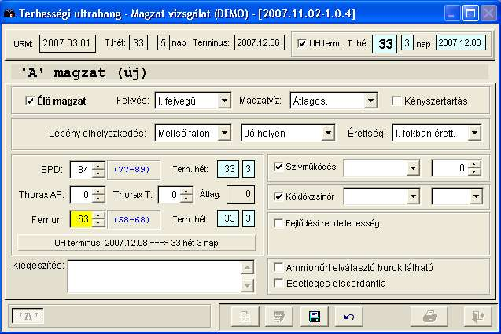
11. Ábra - Magzati vizsgálat, terhességi hét becslés

A „kiegészítés” mezőbe tetszőleges szöveg beírható, a funkcióbillentyűkkel sablonszövegek választhatóak. A sablonszövegek kitöltése a program „Alapadatok / Terhességi ultrahang / Sablonszövegek” pontjával érhető el. A „Kiegészítés” feliratra kattintva egy külön ablakban szerkeszthetjük a mezőt.

Fejlődési rendellenesség gyanúja esetén leírásként egy 60 karakter hosszú szöveg rögzíthető.

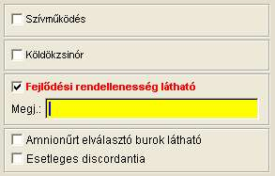

Amennyiben ez nem merül fel, akkor a leletre kerülő szövegként választható egy bővebb nyilatkozat is:

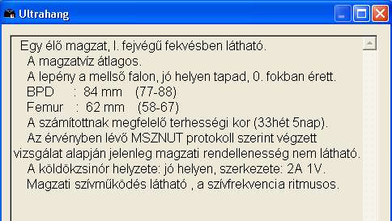
12. Ábra - Magzat vizsgálati lelet szövege

Ezt a lehetőség a program paraméterei között állítható be (Technikai műveletek / Program paraméterek / Lelet)

